

Стойки баскетбольные стационарные уличные
вылет 1,65 м для щита из фанеры 1800х1050мм
ТУ-9610-004-51879206-2009г

ПАСПОРТ

Стойки баскетбольные стационарные уличные вылет 1,65 м для щита из фанеры 1800х1050мм

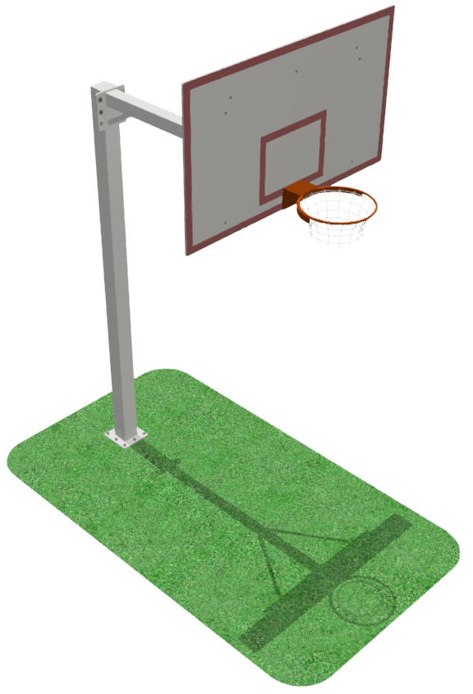
1. Общие положения.

Настоящий Паспорт (руководство) содержит краткое техническое описание продукции — «Стойки баскетбольные стационарные уличные вылет 1,65 м для щита из фанеры 1800х1050мм» (далее — стойка), и дает общее представление о конструкции спортивного снаряда и требованиях к эксплуатации изделия.
Стойка переназначена для проведения турниров по баскетболу любого уровня и спортивной подготовки людей разных возрастных категорий. Стойки рекомендуется использовать на открытых спортивных площадках. Устанавливаемая высота кольца - 3,05 м.
Изготовитель оставляет за собой право на изменения конструкции, не ухудшающие эксплуатационные характеристики изделия.

2. Технические характеристики

Габаритные размеры:
глубина (со щитом и кольцом) - 2,53 м;
ширина (со щитом и кольцом) - 1,8 м;
высота от уровня площадки до кольца - 3,05 м;
высота от уровня площадки до верхнего края щита - 3,95 м;
вынос - 1,65 м;
Вес: - 132 кг

3. Комплектность.

№ п\п | Обозначение | Кол-во, шт.
1 | Стойка
2 | Стрела стойки
3 | Закладная
4 | Кронштейн щита
5 | Кронштейн стрелы
6 | Усилитель щита
7 | Рама щита
8 | Болт М10х35 | 6
9 | Болт М10х70 | 2
10 | Болт М10х80 | 4
11 | Болт М10х90 | 1
12 | Болт М12х40 | 6
13 | Болт меб. М8х70 | 9
14 | Гайка М8 | 9
15 | Гайка М10 | 7
16 | Гайка М12 | 6
17 | Гайка М16 | 8
18 | Шайба 8 | 9
19 | Шайба 10 | 13
20 | Шайба 16 увелич. | 8
21 | Шайба 12 увелич. | 12
22 | Шайба 10 гровер | 6
23 | Шайба 16 гровер | 8
24 | Упаковка (п\э плёнка) | 1
25 | Паспорт изделия | 1

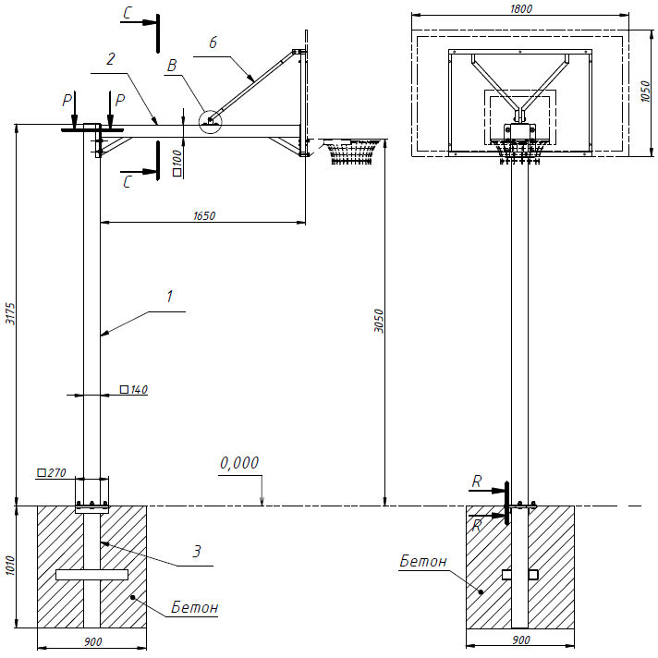

Рисунок 1

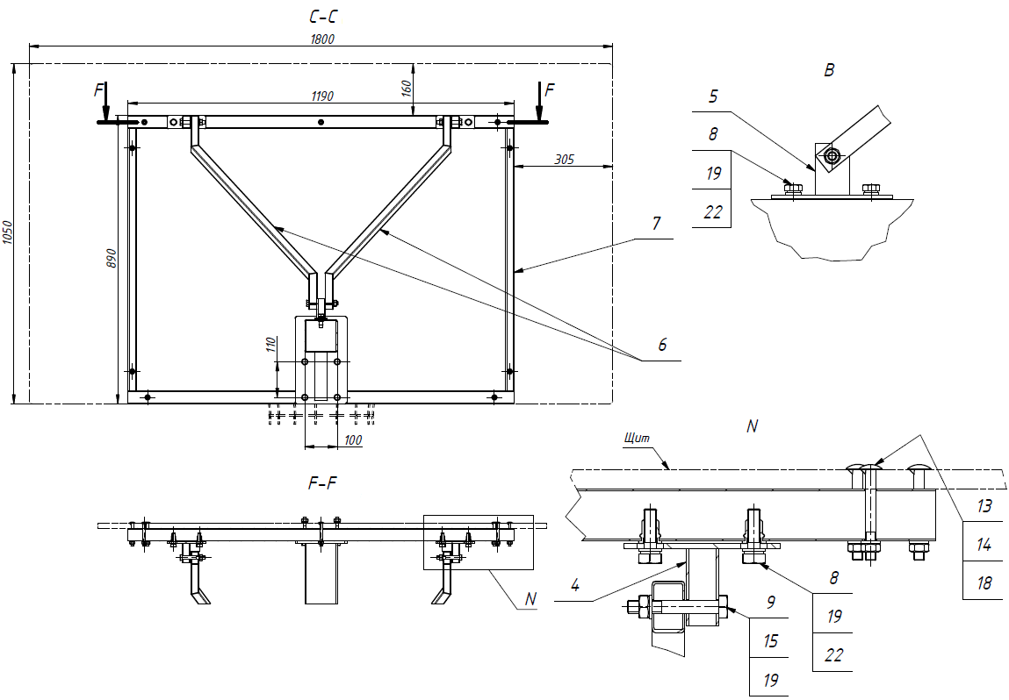
Рисунок 2

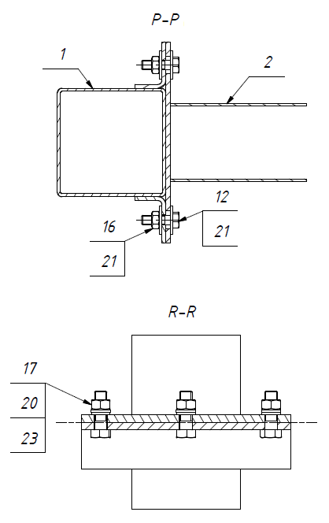

Рисунок 2

4. Конструктивные особенности изделия

Изделие представляет собой сборную конструкцию из: Стойки [1], Стрелы [2], Закладной [3], Кронштейнов [4,5], Усилителей щита [6], Рамы щита [7] и необходимого крепежа.
Стойка [1] выполнена из трубы сечением 140х140мм и имеет фланцы для соединения с закладной и стрелой.
Стрела [2] выполнена из трубы сечением 100х110мм и имеет фланцы для соединения со стойкой и рамой щита.
Закладная [3] выполнена из труб сечением 140х140мм и 80х80мм, имеет фланец для соединения со стойкой.
Кронштейны [4,5] выполнены из трубы 40х25мм с фланцем.
Усилитель щита [4] изготовлен из трубы 25х25мм, имеет отверстия для соединения с кронштейнами.
Рама щита [7] представляет собой сварную конструкцию, состоящую из профильных труб сечением 40х40мм и 40х25мм. На раме имеются посадочные места под установку кронштейнов и отверстия для соединения со щитом (из фанеры) и монтажа со стрелой и кольцом.

5. Правила сборки, установки и эксплуатации изделия.

Во избежание поломки изделие поставляется в разобранном виде, сборка и установка производится заказчиком. Для этого в комплектацию входит ЗИП-пакет с крепежом. Стойка [1] закрепляется на стационарно устанавливаемой закладной [3], которая должна быть обязательно забетонирована на глубину 1010мм в колодец 900х900мм. Становить стрелу [2] на стойку. Смонтировать щит из фанеры на раму [7] (щит в комплектацию не входит). Установить раму со щитом на стрелу используя кронштейны [4,5] и усилители [6]. Установить кольцо (в комплект не входит).

6. Указание мер безопасности

Во избежание травм и порчи изделия, установка, демонтаж, перемещение изделия должны проводиться не менее чем 2 взрослыми (не моложе 18 лет) специалистами.
Перед началом эксплуатации необходимо проверить все крепежные соединения, надежность и правильность установки изделия в горизонтальной и вертикальной плоскостях.
Эксплуатация изделия при неисправных или ослабленных элементах крепления не допускается.
Категорически запрещается залезание и провисание на элементах конструкции стойки.
Запрещается во время игры вандальское поведение игроков по отношению к спортивному оборудованию, а так же зависание на кольце и щите.

7. Условия эксплуатации, транспортировки и хранения.

Изделие должно ежедневно осматриваться и проверяться на предмет повреждений, болты подтягиваться.
Эксплуатация и транспортировка изделия должна осуществляться в условиях, исключающих воздействие избыточной влажности, агрессивных сред, так же следует исключить возможность механических повреждений.
Изделие должно храниться (до установки в упаковке производителя) в сухих, закрытых, проветриваемых помещениях грузоотправителя и грузополучателя на расстоянии не менее 1м от отопительных приборов, при условии защиты изделий от прямого воздействия солнечных лучей, механических повреждений и действия агрессивных сред. Необходим периодический уход за поверхностью изделия, особенно за протекторами – протирка от пыли и загрязнений.

8. Гарантийные обязательства

Изготовитель гарантирует соответствие изделия требованиям технических условий при соблюдении мер безопасности, правил и условий сборки, установки, эксплуатации, транспортирования и хранения.
Гарантийный срок эксплуатации 12 месяцев со дня продажи.
Гарантия не распространяется на изделия, поврежденные при перевозке или из-за несоблюдения мер безопасности, правил и условий сборки, установки, эксплуатации, транспортирования и хранения, приведенных в данном руководстве. Изготовитель оставляет за собой право на внесение изменений в конструкцию и комплектацию изделия, не отраженных в тексте паспорта, не влияющих на его эксплуатационные качества.

9. Сведения о рекламациях

В случае обнаружения дефектов и неисправностей изделия, Заказчик имеет полное право предъявить рекламацию в течении 30 дней с момента получения изделия, а Изготовитель обязуется удовлетворить требования по рекламации в течении 30 дней с момента получения последней.

ООО «ФСИ «Аналитика»
Юридический адрес: 443532 Самарская обл., Волжский р-он,
поселок Верхняя Подстепновка, ул. Специалистов, д. 16 Б

Тел/факс. (846)212-99-83
Электр.почта: e-mail: sales@sfsi.ru
Сайт компании - www.sfsi.ru

